附件2

重庆市市级中小学班主任工作室建设培训会

参会回执

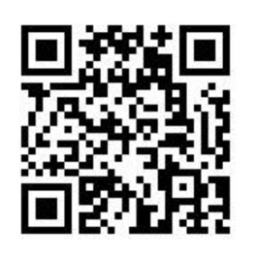

请参会人员扫描下方二维码填报回执

1.png